**קורס באנליזה של ביג דאטה**

שאלת המחקר שבחרנו לעבודה זו היא האם קיים מתאם בין מספר המתים מווירוס הקורונה בארצות הברית לבין מדד הפחד המכונה VIX[1]. השערת המחקר הייתה שעל אף הסיוע הנרחב שקיבלו השווקים על ידי נשיא ארצות הברית, דונלד טרמפ, יש קשר בין מספר המתים לעליית המדד.

לצורך התרגיל השתמשנו בשני מקורות: מהראשון לקחנו את נתוני החולים והמתים מנגיף הקורונה בעולם, מהשני שאבנו את נתוני מדד הפחד[2] (אנחנו השתמשנו בעמודת 'VIX high' (.

|  |  |
| --- | --- |
| 20 השורות הראשונות של הדאטה אחרי filter: | 20 השורות הראשונות של הדאטה VIX אחרי filter[3]: |
|  |  |

## צירוף שתי הטבלאות:

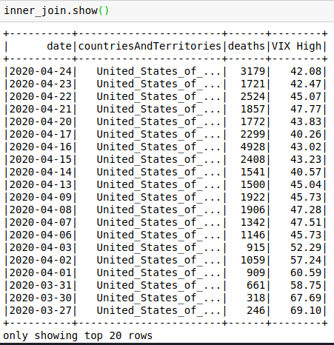

|  |  |
| --- | --- |
| גרף המציג את מקרי המוות על פי תאריך: | גרף המציג את מדד הVIX על פי תאריך: |
|  |  |

## פילוח ערכי מדד VIX לפי חודשים:

|  |  |  |
| --- | --- | --- |
| **מינימום** | **ממוצע** | **מקסימום** |
|  |  |  |

# גרף "קופסה" המציג את ערכי המדד VIX:

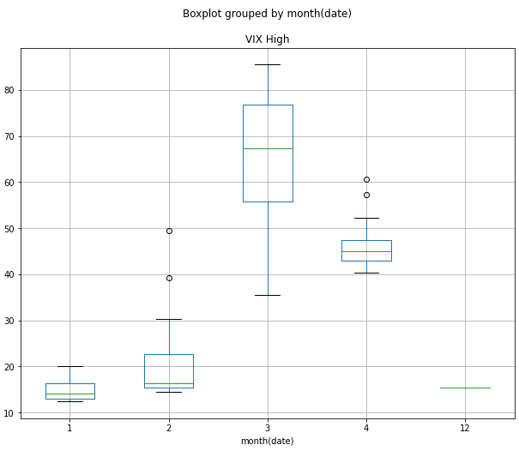

## גרף המציג את חישוב הסכומים החלקיים של כמות המתים בכל יום בארצות הברית:

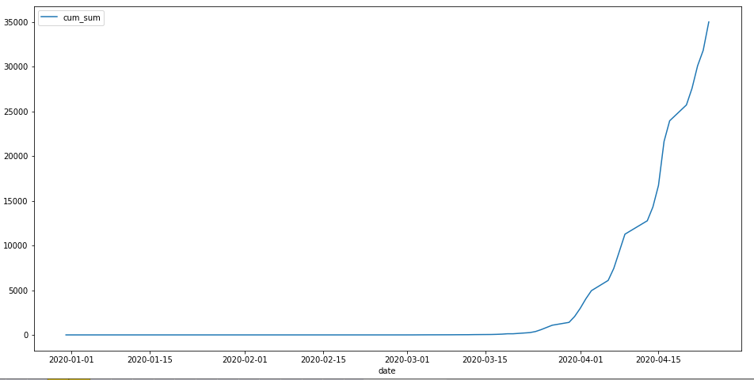

## קשר בין עמודת VIX high לעמודת death[4]:

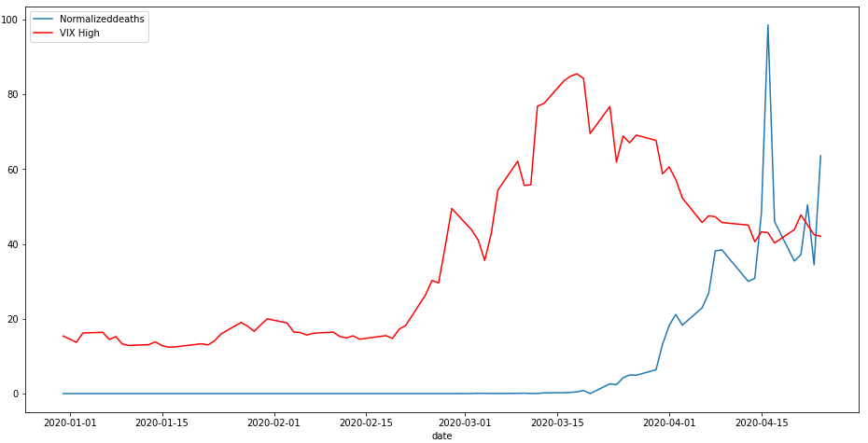

## טבלה שמשלבת את מקרי המוות של סין, איטליה וארצות הברית עם מדד הפחד VIX:

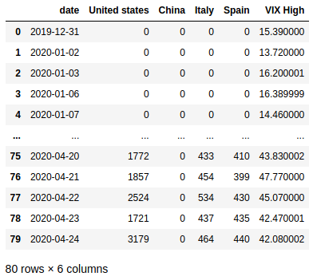

## גרף המתאר את מדד [5]VIX ביחד לכמות המתים בסין ארצות הברית ואיטליה – ניתן לראות את הטבלה המשולבת כאן:

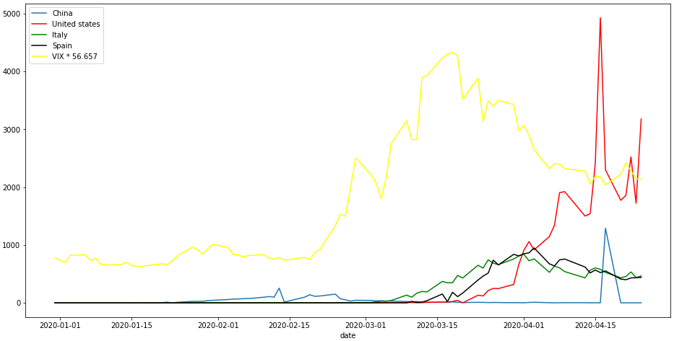

## רגרסיה ליניארית:

בתהליך זה נרצה למצוא קשר בין מספר המתים באיטליה וספרד- המשתנים הבלתי תלוי, לבין מדד הפחד - המשתנה התלוי.[6] [7] [8]

|  |
| --- |
| רגרסיה ליניארית עבור איטליה: |
|  |
| רגרסיה ליניארית עבור ספרד: |
|  |

נתאר את השלבים שעברנו על מנת לייצר את הרגרסיה:

1. יצרנו טבלה שעמודותיה ממושקלות על פי היחסים [9][0.7, 0.3] והן: features, label . כאשר features הוא מערך בעל 2 איברים אשר מכיל את מספר המתים מהמדינות איטליה וספרד (משתנים בלתי תלויים) וlabel הוא ערך המדד VIX (משתנה תלוי). קישור להצגה
2. אימון המודל וביצוע תחזיות. קישור להצגה. קישור להצגה
3. ניתוח התחזית:

**שורה ראשונה** בתמונה מטה מייצגת את $R^{2}$– מקדם מתאם מרובה (מייצג כמה מתאים האלגוריתם שנבחר לנתונים שלנו, ככל שקרוב יותר ל1 יותר מתאים).

**שורה שנייה** בתמונה מטה מייצגת את הטעות הריבועית הממוצעת (mean square error) – זה ההבדל בין האומד לבין מה שנאמד.[10]

**שורה שלישית** היא שורש הטעות הממוצעת (rmse)



# נספחים נוספים:

## גרף מקרי מוות לפי תאריך בארצות הברית – מוגדל

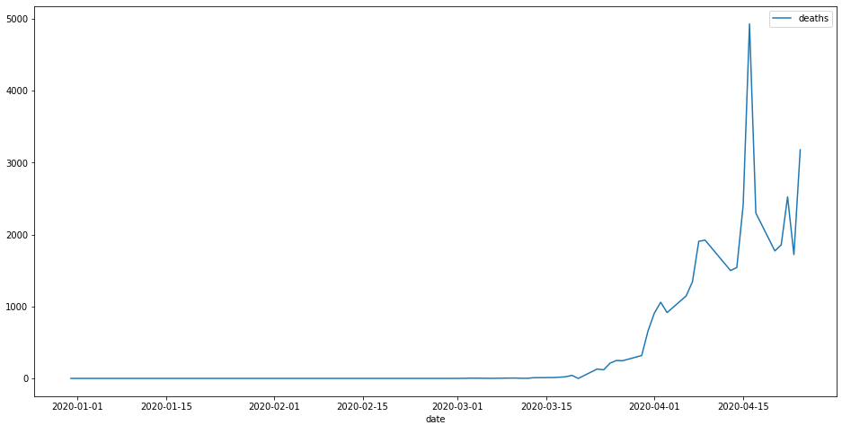

גרף VIX High לפי תאריך – מוגדל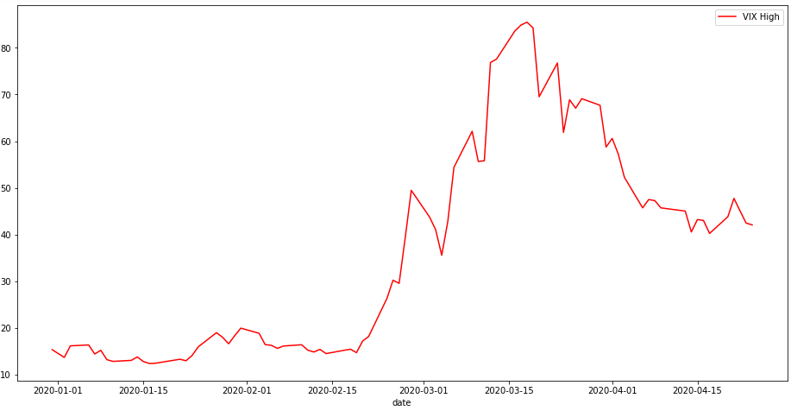

## תיאור הטבלה המשולבת הסופית:

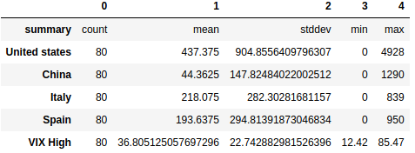

## טבלה משולבת של סין, איטליה ארצות הברית ומדד VIX לפני ואחרי נרמול יחסי:

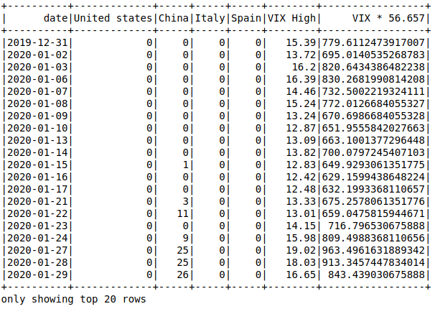

## טבלה (חלקית) ממושקלת של features and label:

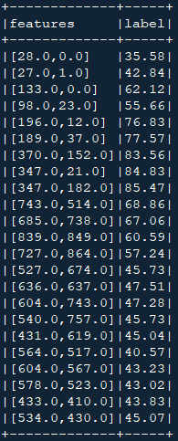

פלט התחזיות של המודל:

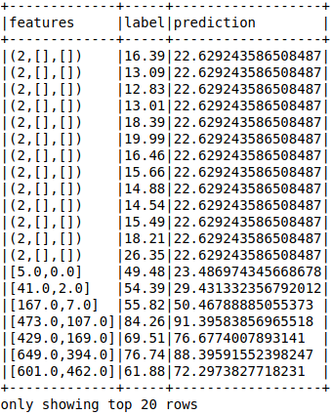

1. <https://he.wikipedia.org/wiki/VIX>
2. <http://www.cboe.com/products/vix-index-volatility/vix-options-and-futures/vix-index/vix-historical-data>
3. בשתי קבצי הcsv אנחנו מקבלים את הנתונים ברזולוציה יומית ותאריכי המדידה הם מה31.12.19 ועד ה25.4.20
4. כאשר עמדת deaths הוקטנה ביחס מחושב - לפי הערכים כאן
5. כאשר הכפלנו את היחס בין מקס כמות המתים בערך המקסימלי של VIX – לפי הערכים כאן
6. <https://becominghuman.ai/jump-start-with-linear-regression-using-pyspark-mllib-f7f1578a684a>
7. <https://medium.com/kharpann/perform-linear-regression-on-big-data-using-python-spark-and-mllib-b1204769547e>
8. <https://he.wikipedia.org/wiki/%D7%A8%D7%92%D7%A8%D7%A1%D7%99%D7%94_%D7%9C%D7%99%D7%A0%D7%99%D7%90%D7%A8%D7%99%D7%AA>
9. ראינו לפני הדוגמאות באינטרנט
10. <https://he.wikipedia.org/wiki/%D7%98%D7%A2%D7%95%D7%AA_%D7%A8%D7%99%D7%91%D7%95%D7%A2%D7%99%D7%AA_%D7%9E%D7%9E%D7%95%D7%A6%D7%A2%D7%AA>